DESCRIPTION

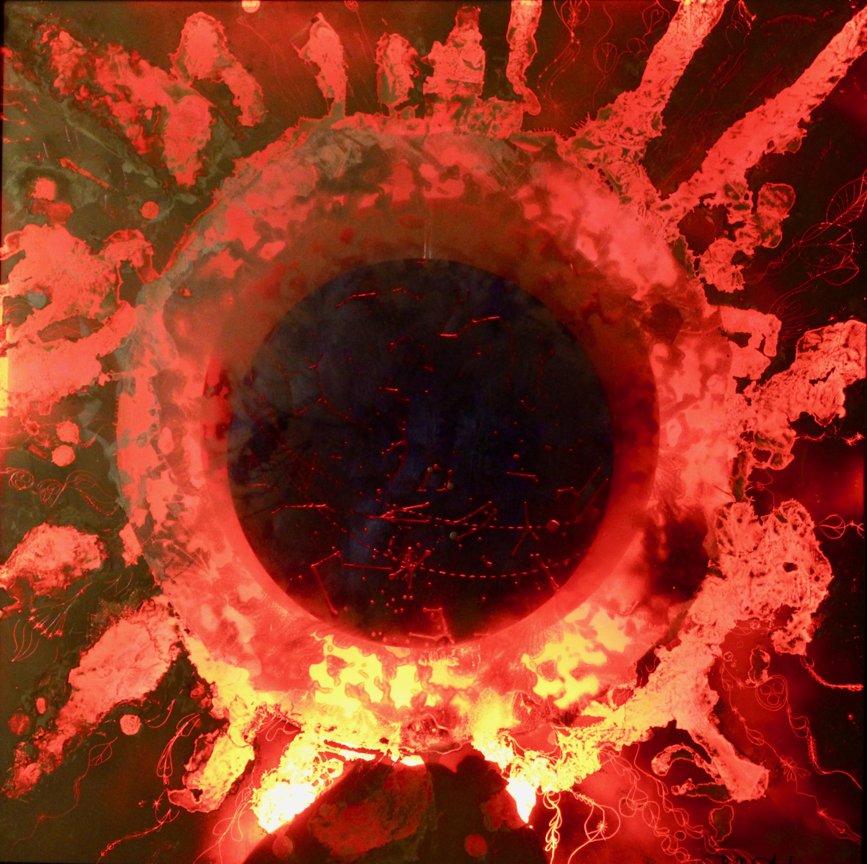
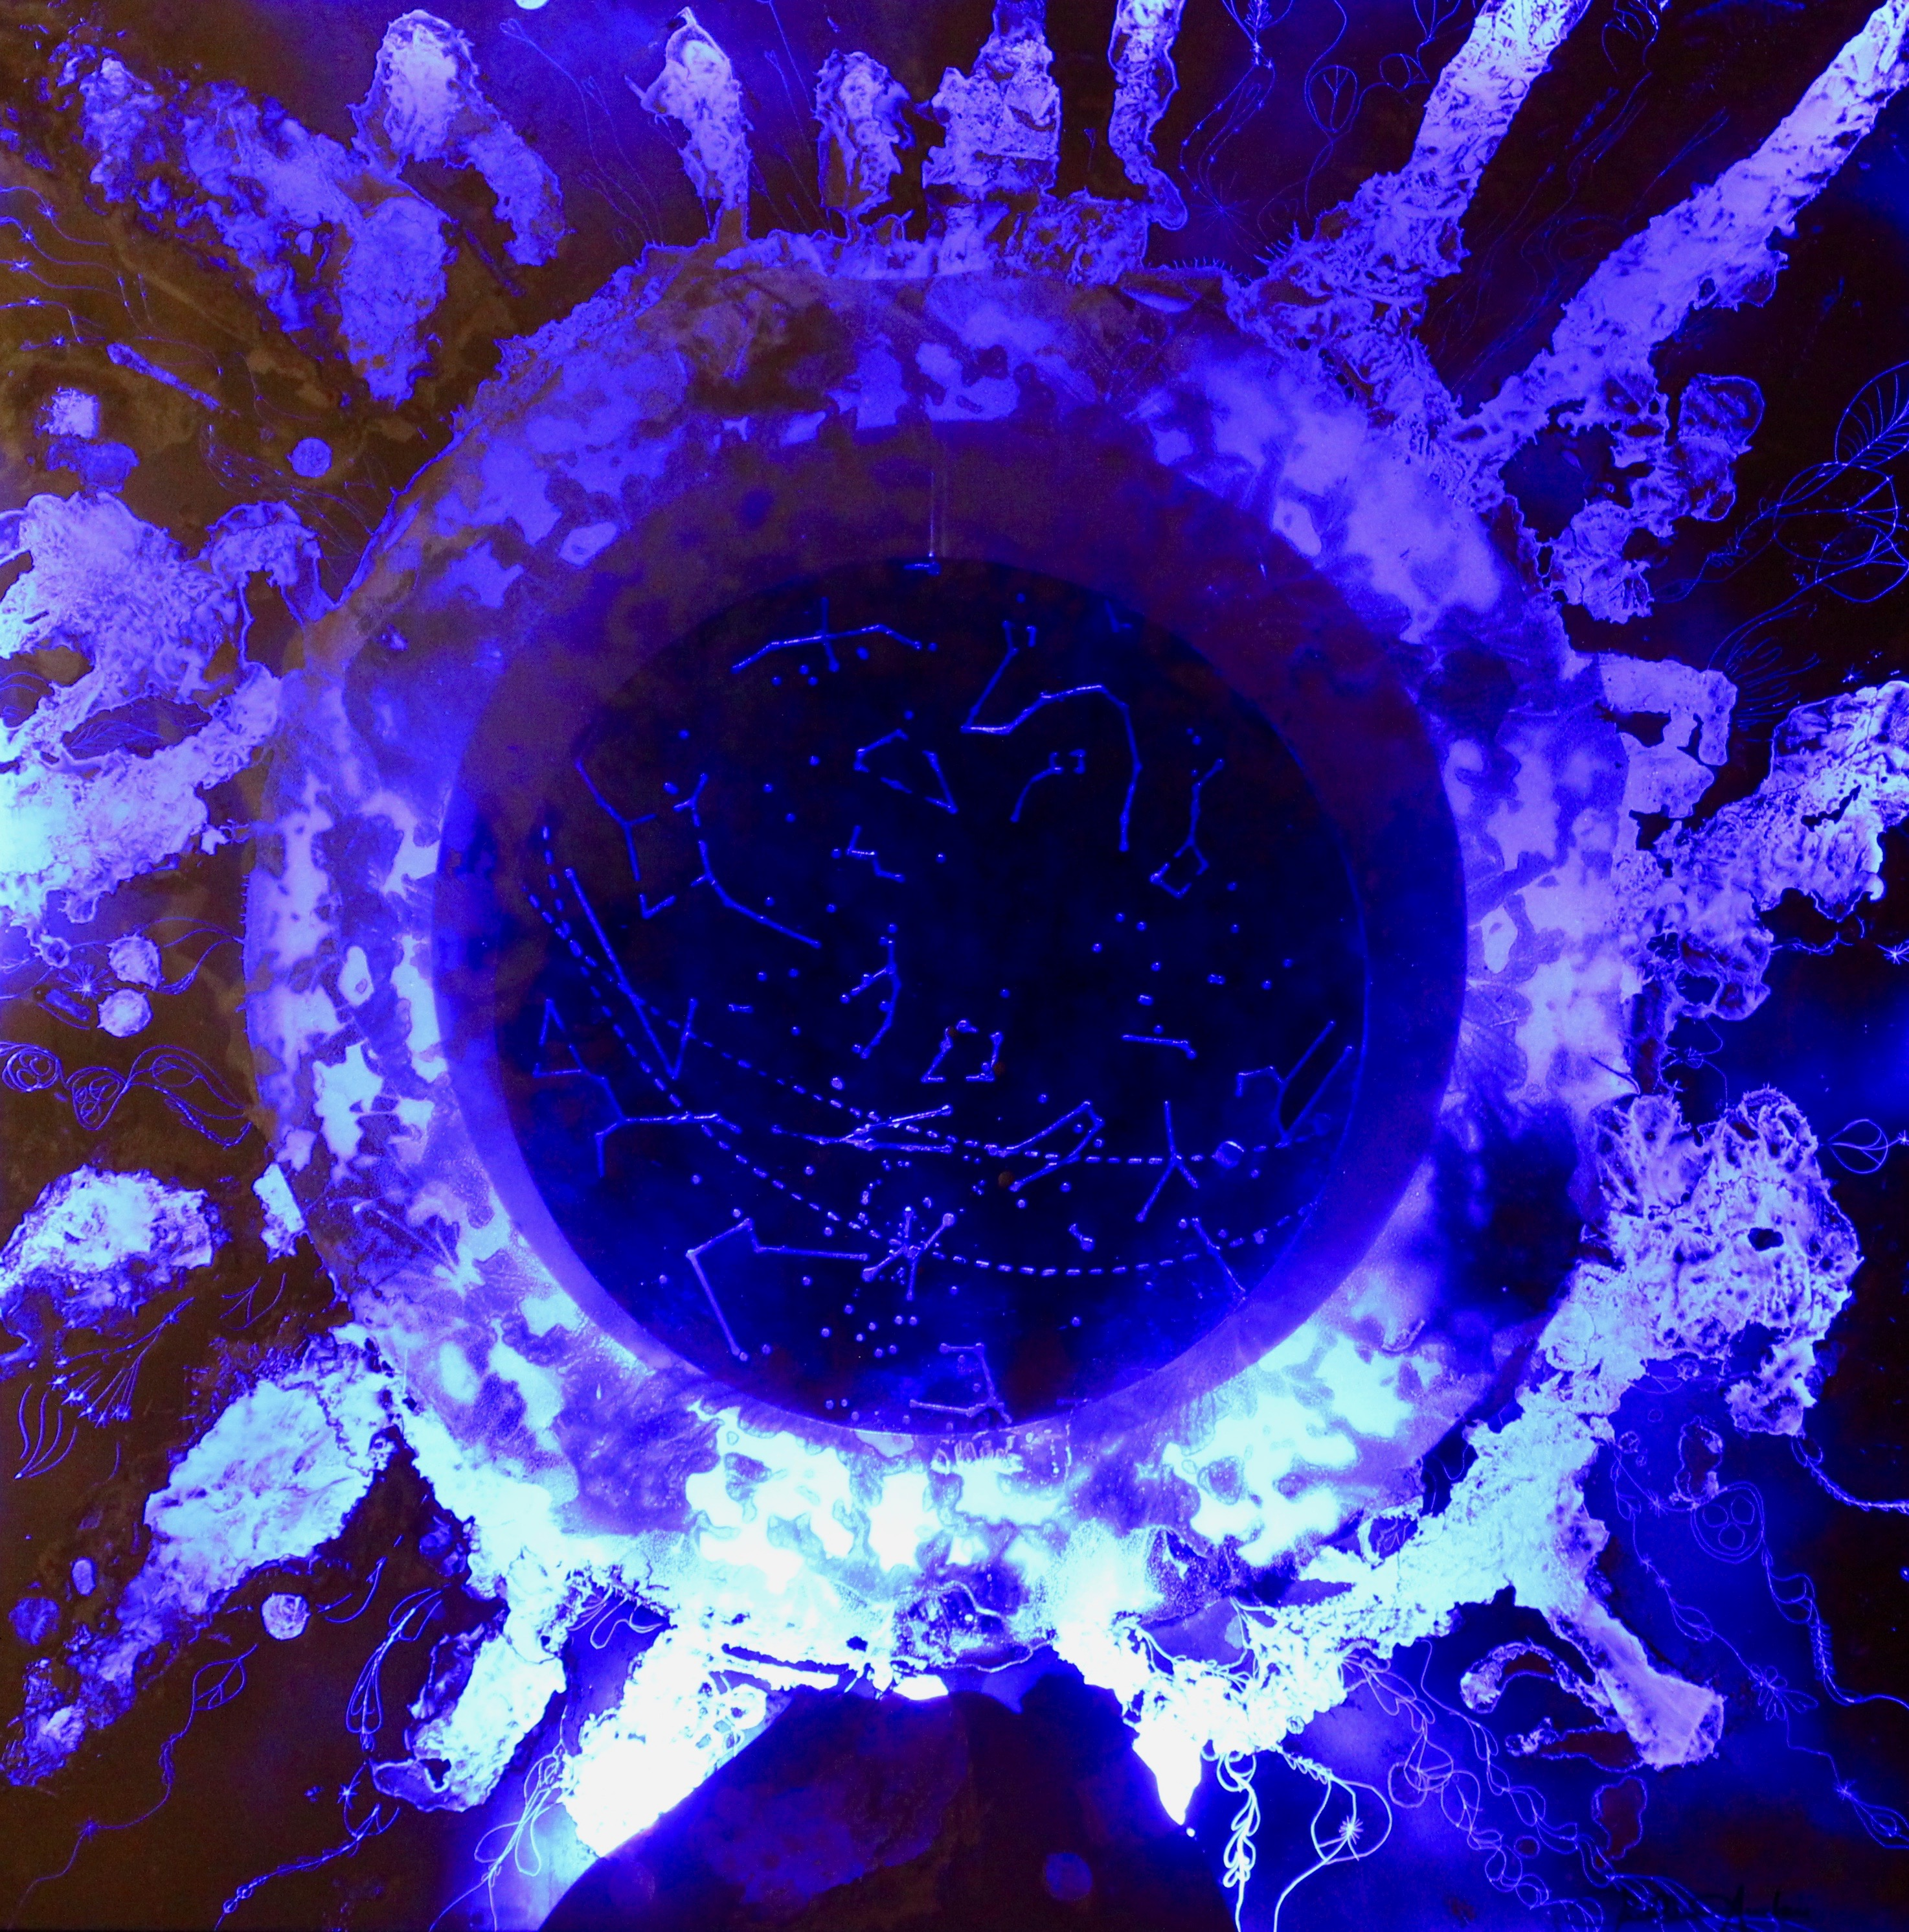
UNE BOÎTE TOUTE EN LUMIÈRE

CYCLE : 3 PÉRIODES : 3

Cette SAÉ peut être adaptée au 1^{ee} cycle du secondaire.

RÉSUMÉ
Il s’agit ici d’apprécier des œuvres de l’artiste enseignante Carolline Auclair puis de s’en inspirer afin de créer sa propre boîte lumineuse à partir d’une boîte à chaussure ou d’une boîte de papier mouchoir.

COMPÉTENCES
☒ C 1 Créer des images personnelles
☐  C 2 Créer des images médiatiques
☒ C 1 Apprécier des œuvres d’art, des objets culturels du patrimoine artistique…
DOMAINE GÉNÉRAL DE FORMATION
☒ Santé et bien-être ☐ Médias ☐ Orientation et entrepreneuriat
☐ Environnement et consommation ☐ Vivre ensemble et citoyenneté

PROPOSITION DE CRÉATION
Réaliser une boîte symbolisant son paysage intérieur où se cache nos émotions…

RÉPERTOIRE D’EXTRAITS AUDIO ET/OU VIDÉ0
Une capsule vidéo de la démarche de création de CAROLLINE AUCLAIR :
Les boîtes lumineuses de CAROLLINE AUCLAIR :

REPÈRES CULTURELS
Œuvres de CAROLLINE AUCLAIR , œuvres provenant du Light Art.
MATÉRIAUX ET OUTILS
2

- Boîtes à chaussure ou papier mouchoir ou autres
- Exactos et ciseaux
- Feuilles d’acétates transparentes et colorées
- Lumières de Noël ou lumière DEL
- Colle
- Papier d‘aluminium
- Cartons noir
- Rubans adhésifs
- Feutres permanents noirs
- Encres de couleurs
- Acrylique transparent (médium)
- Pinceaux
- Gouache ou acrylique noir

CONTENU DE FORMATION

TECHNIQUES  ☐ Dessin  ☐ Peinture  ☒ Collage  ☐ Gravure  ☐ Impression  ☐ Modelage  ☐ Façonnage  ☐ Assemblage  ☐ Technique numérique  ☒ Technique mixte  ☐ Autre : | GESTES TRANSFORMATEURS  ☒ Tracer à main levée  ☐ Appliquer un pigment coloré : en aplat et à la tache et au trait  ☒ Déchirer, entailler, découper, ajourer  ☒ Coller  ☐ Tracer en creux  ☐ Imprimer (objets divers avec gouache, frottis avec craie de cire, monotype avec gouache et surfaces texturées)  ☐ Souder, pincer, creuser  ☐ Plier, froisser, façonner  ☒ Fixer, équilibrer des volumes  ☐ Numériser  ☐ Photographier  ☐ Enregistrer une image numérique  ☐ Travailler une image numérique | LANGAGE PLASTIQUE  ☒ Forme : figurative, abstraite  ☐ Ligne : dessinée, peinte, incisée, tangible  ☐ Couleurs pigmentaires primaires : jaune primaire, magenta, cyan  ☐ Couleurs pigmentaires secondaires : orangé, vert, violet  ☐ Couleurs chaudes : jaune, orangé, magenta  ☐ Couleurs froides : cyan, vert, violet  ☒ Couleurs lumière primaire : rouge, vert, bleu  ☐ Couleurs : claire et foncée  ☐ Texture : textures variées  ☐ Motif : motifs variés  ☒ Volume : réel  Organisation de l’espace :  ☐ Énumération ☐ Juxtaposition  ☐ Répétition  ☐ Alternance ☐ Symétrie ☐ Asymétrie ☒ Superposition  Représentation de l’espace :  ☒ Perspective avec chevauchement  ☐ Perspective en diminution

VOCABULAIRE DISCIPLINAIRE CIBLÉ
- Superposition
- Transparence
- Opacité
- Plans
- Arrière-plan

CRITÈRES D’ÉVALUATION

OUTILS D’ÉVALUATION
☐ Grille d’observation ☐ Liste de vérification des connaissances
☐ Fiche d’autoévaluation ☐ Fiche de coévaluation ☐ Autres

DÉROULEMENT

PHASE DE PRÉPARATION
Faire une activation des connaissances antérieures en leur demandant ce que c’est une boîte lumineuse.

PHASE DE RÉALISATION
Tâche 1 : Apprécier
- Regarder en classe la vidéo de la démarche de création de Carolline Auclair :
- Faire une appréciation d’une de ses œuvres :

Tâche 2 : Réaliser une création plastique personnelle
En équipe de deux ou seul.
DÉMARCHE DE CRÉATION
• INSPIRATION
- Dessiner une esquisse d’un paysage qui représente une émotion ( joie, tristesse, colère, etc)
- Préciser trois plans : premier plan, deuxième plan, troisième plan et quatrième plan. L’arrière-plan sera le ciel du paysage.

• ÉLABORATION
- Recouvrir l’extérieur de la boîte de papier mouchoir de carton noir ou la peindre.
- Recouvrir l’intérieur de la boîte de papier mouchoir de carton blanc ou de papier aluminium. Cette étape sert à réfléchir la lumière.

- Percer la boîte afin de laisser passer une lumière DEL.
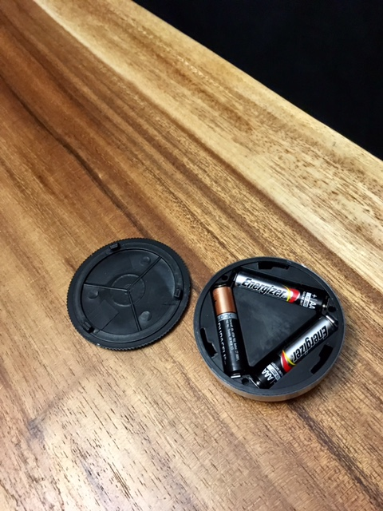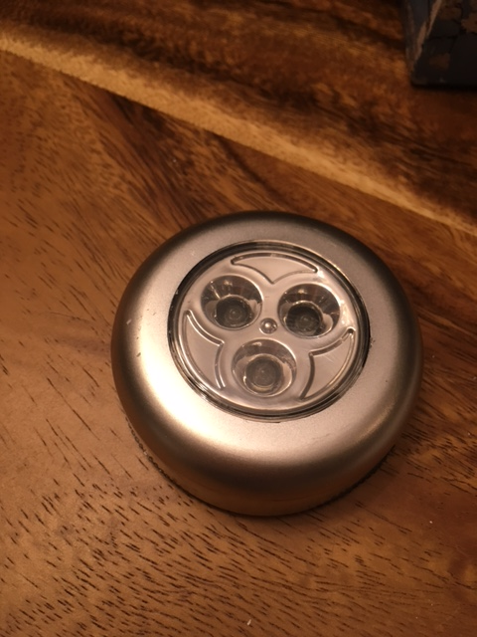
- Coller du papier cellophane de couleur sur un acétate transparent, calquer l’esquisse de son premier plan.
- Répéter cette même étape pour le 2e et 3e plan.
- On peut aussi coller des morceaux d’acétates colorés et/ou ajouter de l’encre colorée mélangée à de l’acrylique transparent afin d’obtenir des modulations de couleurs dans chacun des acétates.
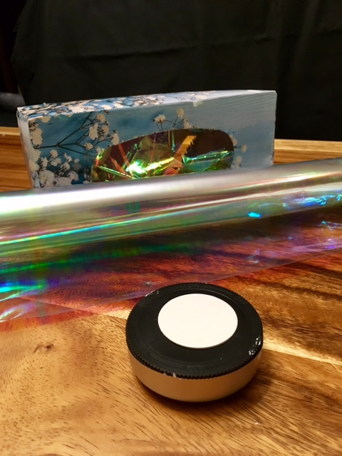
- Installer les lumières de Noël ou la lumière DEL à l’intérieur de la boîte.
- Coller les acétates ensemble et les fixer devant le trou de mouchoir.
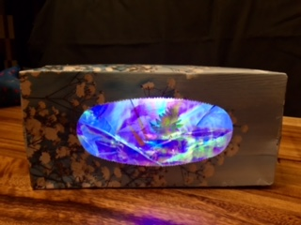

- MISE EN PERSPECTIVE
- Observer l’effet donné des boîtes lumineuses.
- Se demander si l’émotion voulue est bien représentée.
- Modifier la boîte afin d’augmenter l’émotion

PHASE D’INTÉGRATION
- Présenter la boîte lumineuse à la classe en faisant deviner l’émotion représentée.
- Expliquer sa démarche.
- Identifier les différents plans.

RECUL RÉFLEXIF (éléments à améliorer et éléments à conserver de cette Activité – à remplir après avoir vécu la SAÉ)

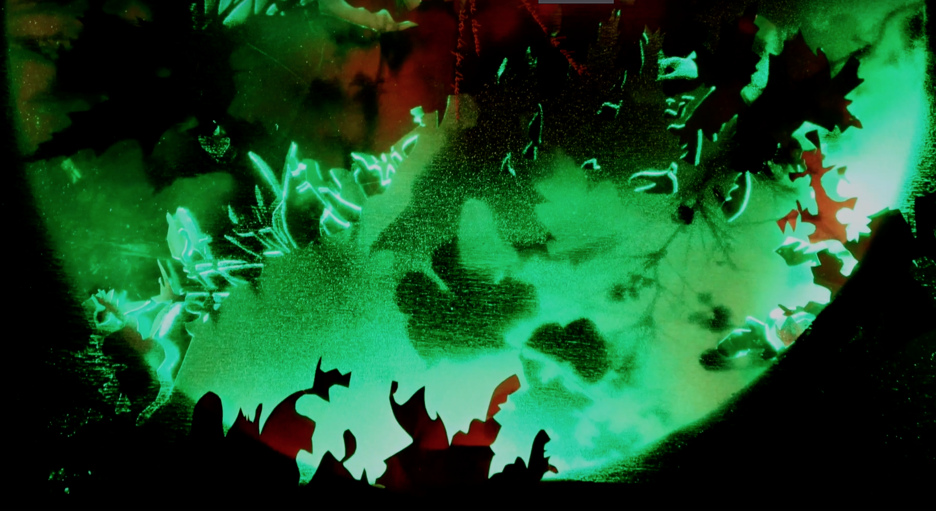

3

